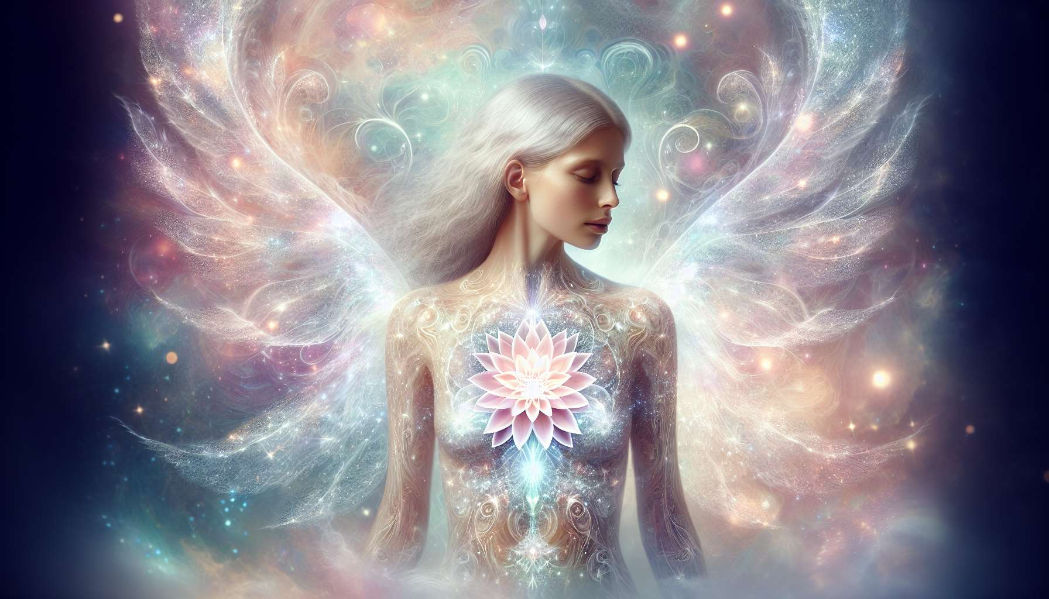

Il cuore e l'anima sono due dimensioni intimamente connesse della nostra anatomia sottile. Il cuore, molto più di una semplice pompa per il sangue, è la sede della nostra coscienza superiore, il tempio del nostro essere essenziale. L'anima, invece, è la fiamma divina che ci anima, la scintilla dell'eternità che aspira a unirsi alla sua fonte.  
  
Nell'Angelic Healing, consideriamo il cuore spirituale come un chakra a sé stante, distinto dal chakra del cuore. Situato al centro del petto, leggermente a destra del chakra del cuore, è il punto di fusione tra la nostra umanità e la nostra divinità. È in questo cuore sacro che risiede il nostro vero Sé, puro e inalterabile.  
  
Questo cuore spirituale è spesso rappresentato come un fiore di loto a dodici petali. Ogni petalo incarna una qualità dell'anima: amore, compassione, perdono, gratitudine, umiltà, verità, bellezza, pace, gioia, libertà, saggezza, unità. Quando il cuore spirituale sboccia, irradiamo naturalmente queste virtù nella nostra vita.  
  
L'anima, d'altro canto, è la custode della nostra unica destinazione. Contiene il piano divino della nostra esistenza, il tessuto sacro delle nostre esperienze. Ogni anima è una faccia del diamante divino, che riflette a modo suo la luce del Creatore. Prima di incarnarsi, l'anima sceglie le linee guida della sua missione di vita, le lezioni che desidera apprendere, i doni che desidera offrire al mondo.  
  
Nell'Angelic Healing, impariamo a connetterci al nostro cuore e alla nostra anima per allineare la nostra vita al nostro piano divino. Attraverso la meditazione, la preghiera e l'invocazione degli angeli, chiarifichiamo la voce della nostra anima e la guida del nostro cuore. Impariamo a fare affidamento sulla nostra bussola interiore, anche quando il percorso sembra incerto.  
  
Un trattamento energetico del cuore e dell'anima mirerà a sciogliere i veli che ci separano dal nostro profondo Sé. Spesso, le ferite emotive, le credenze limitanti, gli schemi karmici offuscano la luce del nostro cuore. Il praticante allora invoca gli angeli della guarigione per pacificare queste memorie e rivelare l'amorevole presenza che dimora in noi.  
  
Ad esempio, se si percepisce una ferita di abbandono nel cuore, il praticante può chiamare l'Arcangelo Michele per tagliare i legami tossici e l'Arcangelo Chamuel per risvegliare l'amore incondizionato. Visualizzando una luce rosa tenue che bagna il cuore spirituale, accompagnerà il processo di guarigione emotiva e l'apertura all'amore di sé.  
  
Il cuore e l'anima sono le guide supreme del nostro percorso. Quando impariamo ad ascoltare i loro sussurri, la nostra vita si illumina di un nuovo significato. Le sincronicità si moltiplicano, attiriamo incontri e opportunità che servono il nostro bene più grande. Le nostre relazioni si impregnano di più autenticità, benevolenza, complicità d'anima.  
  
Un cuore risvegliato irradia naturalmente nel mondo. Per la sua sola presenza, eleva le coscienze intorno a lui e invita a più amore. Un'anima realizzata diventa un canale di grazia per tutti coloro che tocca. Inspira con il suo esempio e trasmette attraverso la sua essenza.  
  
Nell'Angelic Healing, aspiriamo a diventare questi esseri di cuore e anima. Attraverso la nostra pratica assidua e il nostro impegno sincero, lucidiamo il diamante del nostro essere fino a quando non riflette perfettamente la sua natura divina. Diventiamo dei fari per coloro che cercano la loro strada, ambasciatori della guarigione celeste sulla Terra.  
  
Perché alla fine, guarire il cuore e realizzare l'anima è compiere la più bella opera che esista. E' rispondere al sacro richiamo del nostro essere, incarnare pienamente chi siamo venuti ad essere. Allora, la nostra vita diventa una benedizione per il mondo e la nostra presenza, un'offerta alla Vita.  
  
Punti da ricordare :  
  
- Il cuore spirituale e l'anima sono due dimensioni essenziali della nostra anatomia sottile, strettamente connesse.  
  
- Il cuore spirituale è considerato un chakra a sé stante nell'Angelic Healing, distinto dal chakra del cuore. È il sito della nostra coscienza superiore e il punto di fusione tra la nostra umanità e la nostra divinità.  
  
- Il cuore spirituale è spesso rappresentato come un fiore di loto con dodici petali, ognuno simboleggiando una qualità dell'anima (amore, compassione, perdono, ecc.)  
  
- L'anima contiene il piano divino della nostra esistenza e sceglie, prima di incarnarsi, le linee guida della sua missione di vita.  
  
- L'Angelic Healing ci insegna a connetterci al nostro cuore e alla nostra anima per allineare la nostra vita al nostro piano divino, in particolare attraverso la meditazione, la preghiera e l'invocazione degli angeli.  
  
- Un trattamento energetico del cuore e dell'anima mira a sciogliere i veli che ci separano dal nostro profondo Sé (ferite emotive, credenze limitanti, schemi karmici).  
  
- Quando impariamo a ascoltare i sussurri del nostro cuore e della nostra anima, la nostra vita si illumina di un nuovo significato e attiriamo le esperienze che servono il nostro più grande bene.  
  
- Un cuore sveglio e un'anima realizzata diventano canali di grazia e fonti di ispirazione per coloro che li circondano.  
  
- L'obiettivo finale dell'Angelic Healing è di lucidare il diamante del nostro essere fino a farlo riflettere perfettamente la sua natura divina, compiendo così la nostra missione di vita e incarnando pienamente chi siamo venuti essere.